# Inleiding

Deze opdracht combineert verschillende vaardigheden. Naast dat je nog een keer oefent om te koken leer je ook hoe je een bord netjes opmaakt. Je bent niet alleen bezig met het gerecht wat je kookt, maar ook met de achtergrond en de opmaak die je er omheen mee neemt.

De nadruk bij deze opdracht ligt op fotografie en compositie.  
Denk na over de manier waarop je het eten neer gaat leggen.

Denk na over de gebruikte materialen, de achtergrond, de kleuren, maar ook dat het smakelijk is.

Denk ook na over de positie die je kiest om de foto te maken.

Wat voor belichting gebruik je? Zonlicht vanuit de tuin? Of zet je er een lamp bij?

Maak je hem van boven, of juist van de zijkant? En zoom je in, of juist niet?

Maak je hem vanuit kikkerperspectief? Of juist vogelperspectief?   
(zoek maar eens op wat het verschil is.)

Zoek op internet op wat de “derden-regel” inhoud, en pas deze toe!

Wil je echt uitdaging, en wil je gaan voor een hoger cijfer dan een 8 dan moet je een beweging kunnen zien in je foto…. Zie de aardbei in chocolade op de voorpagina, of het water onder de inktvis van hieronder en de jus die bij de stamppot gegoten wordt.

(Let op met handen en vingers, dat is niet mooi op de foto!)

Maak er in ieder geval een prachtig plaatje van! Misschien wel HET PERFECTE PLAATJE!

De mooiste foto’s wordt op GROOT formaat afgedrukt en opgehangen   
(met jouw naam er bij indien je toestemming geeft).

Denk dus ook aan de resolutie van je foto, hij moet haarscherp zijn, en van hoge kwaliteit.

Uiteindelijk open je jouw foto met Photoshop. Daar ga je nabewerken.

Het uiteindelijke beeld van de foto wat je laat zien is vierkant.  
De maten van deze foto zijn 3508x3508 pixels.

Denk goed na wat je wil laten zien en wat je niet wil laten zien (compositie) en zorg dat je ook een mooi vierkant uit kan snijden, immers is een foto die je maakt meestal rechthoekig.

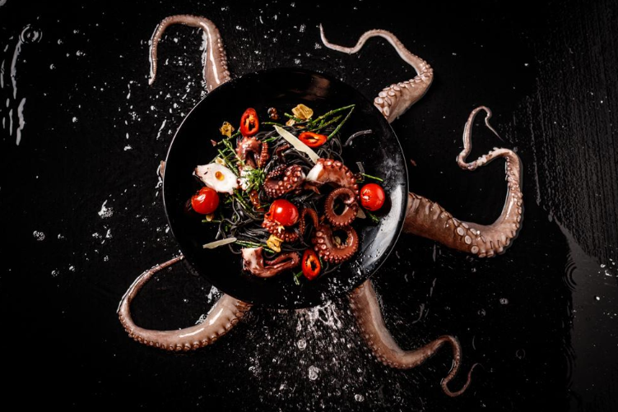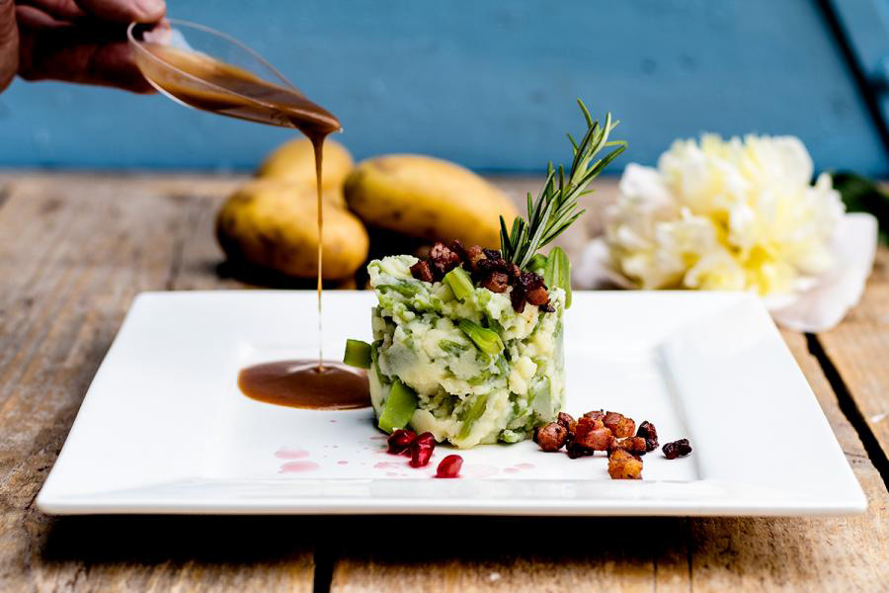

# De theorie

Iedereen kan foto’s maken, maar worden er dan ook aantrekkelijke foto’s gemaakt? Om er zeker van te zijn dat je mooie beelden maakt zijn er een aantal regels die je moet kennen. Een camera/fototoestel/telefoon maakt niet uit zichzelf mooie beelden.

De keuzes die hierin worden gemaakt bedenk je al in voordat je de foto gaat maken.

Denk na over de compositie van het shot middels de volgende aspecten:

o Derdenregel / The rule of thirds

o Diepte / gebruik voor- midden-, achtergrond o Gebruik van lijnen,

## Derdenregel / The rule of thirds

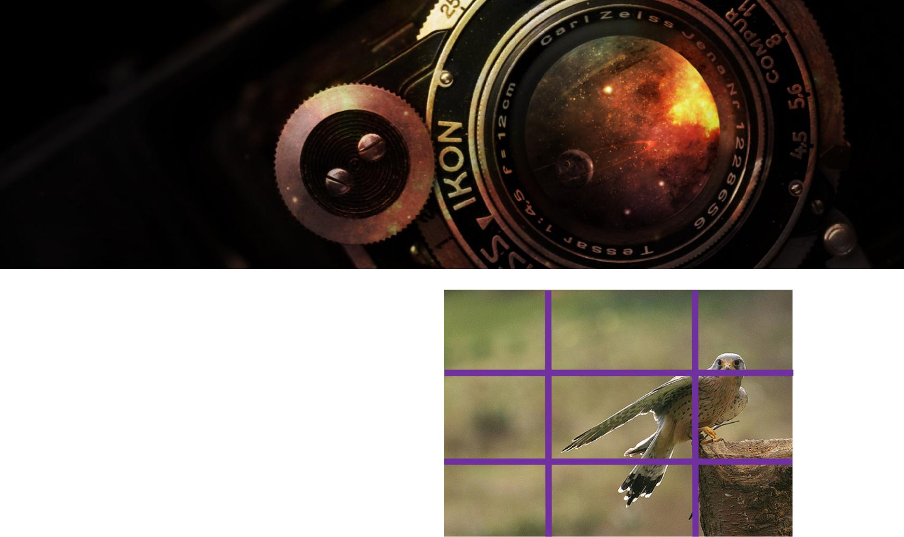

Wanneer men de compositie bepaalt dienen de betreffende hoofdonderwerpen “ongeveer” op één van de kruispunten van de lijnen geplaatst te worden. Door het focale punt op zo’n kruising en langs de lijnen te leggen, wordt de foto een meer gebalanceerd geheel.

Personen neigen meer te kijken naar de kruispunten dan naar een middelpunt

## 

## Diepte / voor-, midden- en achtergrond.

De wereld om ons heen en alles wat wij waarnemen is driedimensionaal, echter de foto’s of video’s die wij vastleggen zijn tweedimensionaal. Hierdoor wordt het lastig om diepte te zien en zijn niet alle video’s of beelden even mooi.

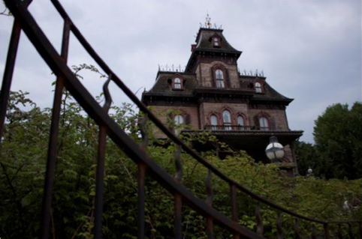

Toch is het wel mogelijk om dieptebeleving op te roepen in een foto of video. Het creëren van diepte kan men doen door bewust de elementen van een voor-, midden- en achtergrond in te zetten. Doordat de voor of achtergrond onscherp is (afhankelijk van de camera en/of instelling) denkt ons oog dat er diepte is, net zoals wij zien in ons dagelijks leven.

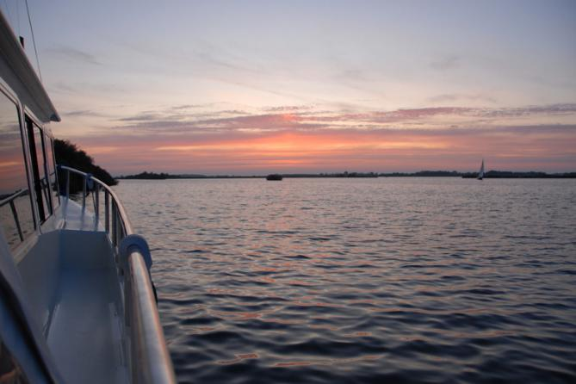

In het voorbeeld hiernaast is diepte gecreëerd met behulp van een onderwerp dat duidelijk de voorgrond in beeld is genomen nemen. Hieronder is dit ook het geval. Het graan ziet men op de voorgrond, het water is de midden grond en de bergen ziet men op de achtergrond. Het is aan te raden dit te combineren met andere compositie regels.

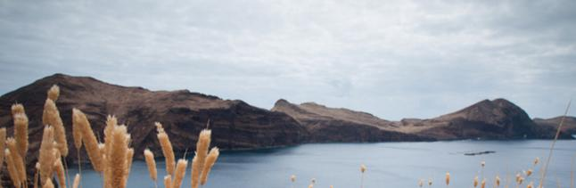

## Gebruik van lijnen

Een cameraman (of fotograaf) heeft niet altijd controle over licht, landschap of het weer. Wel is er controle op hetgeen dat in beeld wordt gebracht. Zo kan een cameraman gebruik maken van lijnen in de desbetreffende omgeving.

Hieronder worden twee foto’s getoond van een achtbaan in een pretpark. Beide zijn foto’s van dezelfde attractie, echter is er op de linkse foto weinig gebruik gemaakt van lijnen in tegenstelling tot de rechtse foto. De rechtse foto heeft door het gebruik van lijnen een meer aansprekende compositie. Dit kun je ook toepassen als je filmt of foto’s maakt met je smartphone. De linkse foto geeft overigens wel weer beter weer waar het over gaat, ter

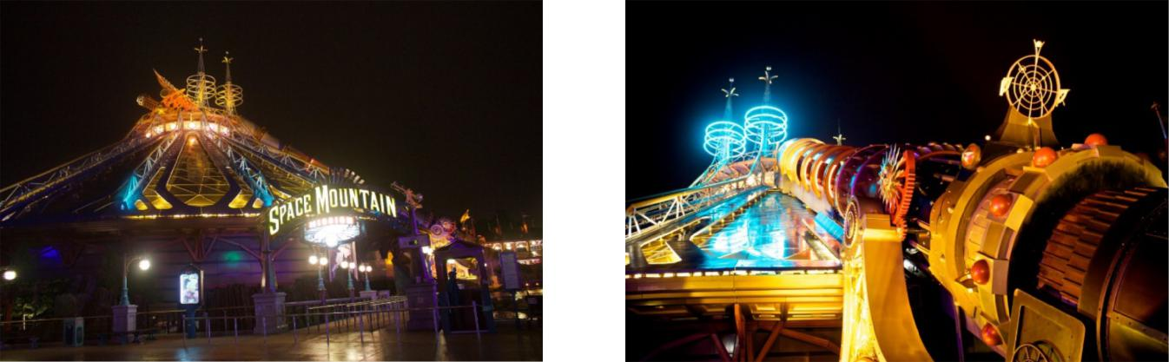

Ook de kleur van een afbeelding doe veel. Het geeft iets weer over kleur, sfeer en onderwerp. Het glas whiskey wat hiernaast ingeschonken wordt ziet er in zwart wit interessant uit, echter als je het in kleur laat staan stoort de achtergrond van de tafel en overheerst het bruine van de tafel. Waardoor je niet de focus legt op de plek waar hij hoort te liggen. (Foto gemaakt door Lara van Berkel, Heesch 2018)

De onderstaande foto is ook bewust in zwartwit gezet. Je kunt niet meer zien dat het een stralende winterdag was. Doordat de persoon er wat donker op staat lijkt het nu een barre koude winterdag.

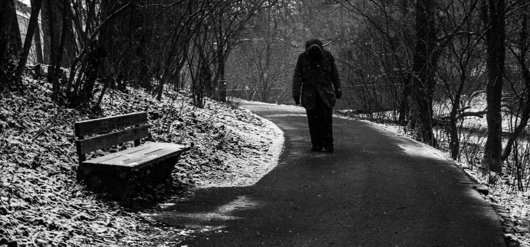

## Inzoomen

**Ingezoomd**

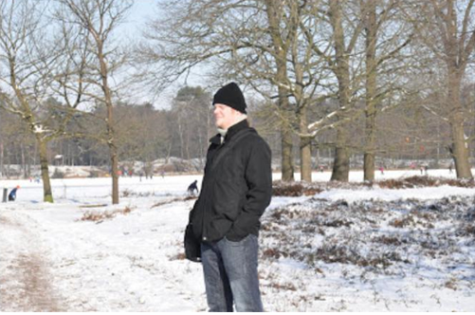

Zoomen is in de foto/filmwereld “vaak” een verboden woord en not done. Wanneer men gaat zoomen wordt de achtergrond in het frame naar voren gehaald. Hierdoor wordt het frame kleiner en kun je mooie onderdelen van je omgeving kwijt raken in je frame.

**Niet Ingezoomd**

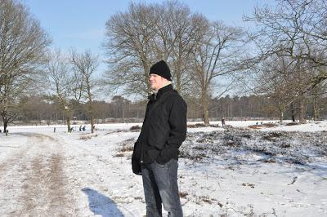De beste manier om dit op te lossen is om naar het onderdeel of de persoon toe te lopen en de camera dichter bij het voorwerp te brengen

Door het zoomen wordt de beweging van de camera versterkt. Hier kunnen onscherpe beelden en overdreven bewegende beelden van komen.

# Belichting

Zonder belichting is een foto nergens en zouden we puur zwart beeld zien.  
Met andere woorden, er is altijd licht nodig om goede beelden te kunnen vast leggen.   
Daarbij is er een verschil tussen verlichten en belichten.

## Verlichten

Bij verlichten is er voldoende licht aanwezig om goed beeld te kunnen vastleggen. Dit houdt in dat er geen extra verlichting geplaatst hoeft te worden.

## Belichten

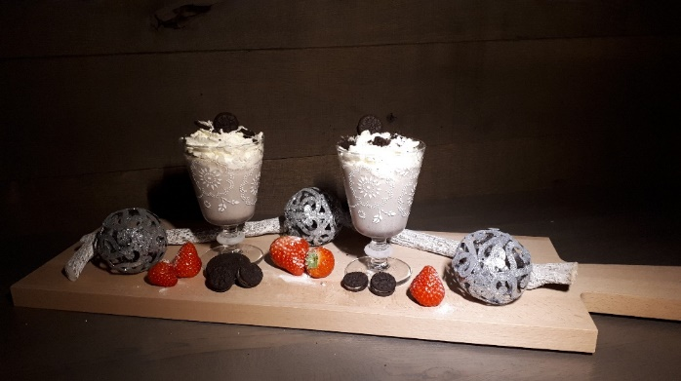  
Wanneer de foto niet goed gemaakt kan worden door een slechte verlichting dient er een vorm van belichting toegepast te worden. Met een bepaalde vorm van belichten kan er een bepaalde sfeer gecreëerd worden. Belichten kun je al doen met een eenvoudig bureaulampje. Op de foto hier naast zie je een foto gemaakt door een leerling van Hooghuis Heesch (2018). Doordat het beeld van een kant belicht wordt krijg je een bepaalde warme sfeer. Daarmee wordt het een interessant plaatje. Speel met de foto ook met kleur en belichting tot je het gewenste resultaat hebt.

## Over en onder belichting

Wanneer je over of onder belichting hebt wil dit zeggen dat de lichtgevoeligheid op de sensor te licht of te zwaar kan zijn. Met andere woorden, “Hoe gevoeliger de sensor voor het licht is, hoe beter deze het licht daadwerkelijk ook kan waarnemen. Een begrip dat hierbij hoort is het begrip “ISO”. Met de ISO stel je dus de gevoeligheid van de sensor in.

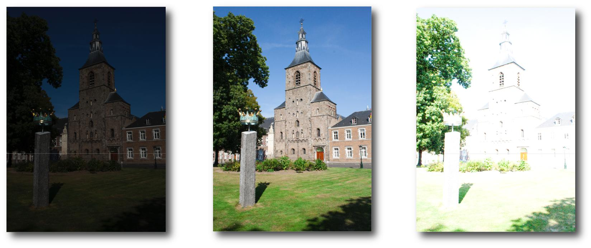Hoe hoger de ISO, des te minder (lang) licht er op de camera hoeft te vallen voor een goede belichting op het beeld. Om te voorkomen dat beelden niet overbelicht of onderbelicht worden kunnen de ISO waardes op “automatisch” gezet worden. Dit geeft vaak exact de voldoende waardes op de camera sensor waardoor er in elke omgeving een goed beeld wordt getoond. Maar je kunt er ook mee spelen door handmatig de ISO aan te passen.

# De opdracht

Maak een foodfoto van een door jouw bereid gerecht.   
De foto moet door jou gemaakt zijn, en daar moet bewijs van zijn.   
Dus laat iemand even snel een foto van jezelf knippen als je bezig bent het gerecht klaar te zetten, en op het moment van knippen.

Je levert dus 2 foto’s in. Een foto van jezelf terwijl je de foodfoto aan het maken bent (gemaakt door iemand anders) en een foto van jouw bereid gerecht.

# De eisen

- De foto moet scherp zijn  
- Je hebt duidelijk aandacht besteed aan de opmaak van het bord  
- Je hebt duidelijk aandacht besteed aan de compositie  
- De foto moet nabewerkt zijn in Photoshop tot een formaat van 3508x3508 pixels  
- Er wordt ook een foto ingeleverd als bewijs dat je de foto zelf gemaakt hebt.  
- Er is duidelijk gebruik gemaakt van de derdenregel en andere theorie uit deze reader  
- Je mag zelf bepalen of je jouw foto zwart wit of kleur weergeeft.

* Bonus: je ziet een bewegend element op de foto

# Wat in te leveren

- 1 Foodfoto bewerkt in Photoshop (.psd)  
- 1 Foodfoto als plaatje (.jpg)  
- 1 Foto waarop jij staat als je bezig bent met de foto (.jpg)

# Bijlage 1: Voorbeeld recept

(je mag ook een ander soort eten laten zien)

Ingrediënten Wrap voor 1 persoon.

* 0,5 blikje tonijn op water à 135 gr.
* 25 gram roomkaas.
* 1 tortillawrap.
* 2 blaadjes ijsbergsla.
* 4 cherrytomaatjes.
* 4 cocktailprikkers.
* ¼ komkommer.

Ingrediënten fruitsmoothie voor 1 persoon

* 1,2 dl magere yoghurt.
* 2 theelepels honing.
* Vers seizoensfruit, bijv: 1 perssinaasappel, 0,5 banaan, 1 kiwi.
* Eventueel: een dik rietje.

**Voorbereiding**

16. Lees het recept eerst helemaal door.  
17. Doe als je lang haar hebt je haar in een staart, haal een schort en was je handen.  
18. Pak een handdoek, een vaatdoek en een theedoek. Hang of leg die op de

daarvoor bestemde plaats.  
19. Zet een groot bord klaar met het kookmateriaal dat je nodig hebt: dunschiller,

schilmesje, kommetje, vork, 2 x vergiet, snijplank, scherp mes en een bord. Pak

ook een blender, eventueel een sinaasappelpers en een afvalbakje.  
20. Haal de benodigde ingrediënten.

**Wrap**

1. Was de slabladen en laat ze uitlekken in het vergiet.
2. Laat de tonijn uitlekken in het andere vergiet.
3. Was de cherrytomaatjes en leg ze ook in het vergiet, bij de sla.
4. Schil de komkommer en snijd deze in vier gelijke schijven.
5. Bedenk hoe je de wrap wilt presenteren, prik eventueel een stukje komkommer of een tomaat in de cocktailprikkers.
6. Doe de uitgelekte tonijn in een kommetje en meng deze met de roomkaas.
7. Beleg de wrap met de sla en het tonijnmengsel.
8. Rol de wrap strak op.
9. Prik op gelijke afstand vier cocktailprikkers in de wrap (eventueel zit er op de cocktailprikker komkommer of tomaat).
10. Snijd de wrap in vier of vijf stukken.
11. Presenteer de wrap mooi met de tomaat en komkommer.

**Fruitsmoothie**

1. Gebruik je sinaasappel? Pers de sinaasappel en zet het sap apart.
2. Schil het overige fruit en snijd het fruit in stukken.
3. Doe het fruit in de kom van de blender, samen met de sinaasappelsap, honing en yoghurt.
4. Draai totdat het een gladde smoothie is geworden.
5. Schenk de smoothie in een glas en zet er eventueel een rietje in.
6. Dek de tafel met een placemat, mes en vork.
7. Zet de smoothie en de wrap op tafel. Eet smakelijk!
8. Vul ondertussen de zelfbeoordeling en de evaluatie in.
9. Na het eten was je alles af en ruim je alles op. Zorg voor een schone keuken en een schone vloer. Kijk dit zelf goed na!
10. Maak het aanrecht en de gootsteen schoon en poets na met een theedoek.
11. Doe alle doeken in de wasmand en laat je keuken controleren.

* Maak een foto van de manier hoe je het eten en de smoothie hebben gepresenteerd.

## Voorbeelden van vorig schooljaar:

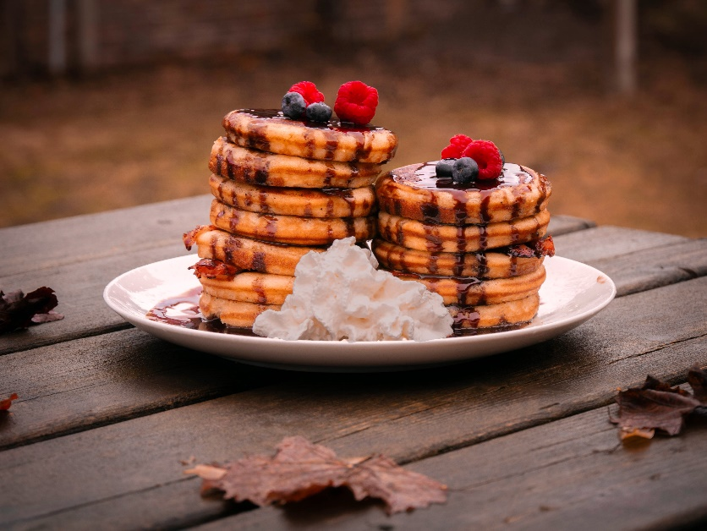(gemaakt door leerlingen leerjaar 4 van locatie Heesch 2018)

